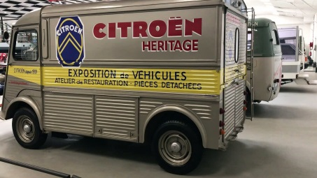
pub201Citroën v1
______________________________________, je vous entendais parler, vous____________dans le quoi?
je_______________dans la compta
ah c’est____________________! ça moi aussi
parce que tu_____________dans la com au fait? ouais ; moi pareil, ah c’est___________________
et vous? exactement pareil ! ah oui je connais très bien, j’en suis ! pareil ! mais on a le même métier ! comme par hasard !
il n’est pas un peu mytho Michel?
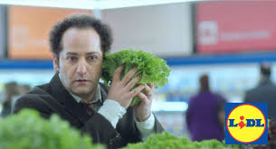
compta, com et plombier, __________________________ Michel est artisan, il doit tout savoir faire comme son utilitaire Citroën !
mais non ------ Citroën ; Gamme Citroën Pro le savoir tout faire
pub201Lidl2
allô patron, oui, bon, alors ces clients Lidl?
ah, ils en profitent hein ! mais de quoi?
mais de la___________________patron!
et_______________courses alors?
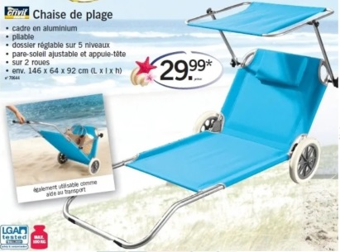
avec la qualité à ces prix-là et les courses rapides chez Lidl toute l’année, ils ont du temps_______________, et ils ont les moyens, alors ils en profitent, relax
ah ils sont relax, oh on est______________
oui on est très mal
Lidl élu_________________________chaîne de magasins de l’année
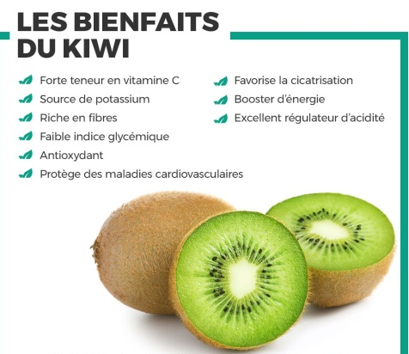
pub201zesprit
hey, _________________________________________?
ben, je fais comme les humains : je cours pour avoir la patate !
ben, tu es un bio zespri
et___________________, je fais ça pour des____________________?
non mais tu es plein de vitamine C et en plus tu as trop bon goût, alors
ouais____________________raison, je file le dire aux humains ! chut !
délicieusement sain, irrésistiblement bon

pub201sun1
au pays de la vaisselle, ce n’était pas vraiment la_____________: je ne serai plus jamais propre !
sois_________________Henri !
découvrez Sun ultimate pour un résultat imbattable________________sur les tâches les plus tenaces
Héloïse, me_______________transformé ! ah Henri je vois ça !
Sun ultimate, la garantie d’un résultat imbattable !
pub201tictac
tout______________et aussi doux, doux et aussi frais, frais et aussi coloré, coloré au goût tellement fruité, fruité
et________________fun, avec tic tac découvrez bien plus que vous ne l’imaginez
et laissez-vous tenter par le nouveau goût tic tac duo de________________, tic tac fraichement tic, complètement tac
pub201voltaren1
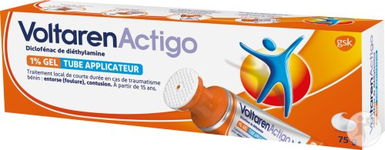
Max ! on va faire un peu d’exercices ! quoi? elle a_________________d’exercices? ah non, pas de l’exercice ! ________________________________, il y a quelques jours elle avait mal au_________________et là elle n’arrête pas ! qu’est-ce qui s’est passé? Voltaren Actigo deux pourcent intense une formule brevetée contenant un anti-inflammatoire non-stéroïdien, qui agit localement sur la douleur, une application toutes les ......................________________pour soulager la douleur, médicament indiqué en cas d’entorses légères ou contusions, ne doit pas être utilisé pendant la grossesse
pub201directassu1
ah sinon, si je ne t’ai pas dit : hier j’étais en____________________et là je vois quoi? un tigre, alors je speede et pim, je___________________un éléphant
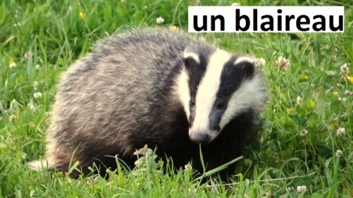
heureusement le dompteur a débarqué, il les a ramenés au zoo, et là je dis merci ______________________....
le problème______________on est bien assuré, c’est qu’on n’a pas grand-chose à raconter
ben j’ai vu un blaireau aussi
un blaireau? ouais
avec U drive les conducteurs prudents font des économies

pub201bebeboutik
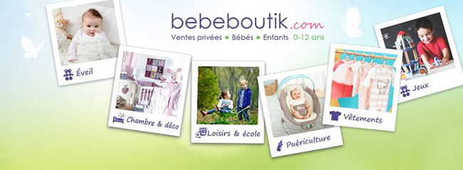
Hello les mamans ! voici la________________de la louloutte, prêtes pour la visite bon plan? avec______________bebeboutik, les meubles et la déco. c’est jusqu’à moins ............% ! les couches, les ______________________, les jouets, sérieux !
la poussette à_______________................%
et j’en ai aussi profité pour__________ ________________
bebeboutik.com, ventes privées pour bébés et________________
pub201macdo1
ici_______________Jacques va commander des patatoes et Simone va encore avoir honte, ici des potins et des « t’es sérieuse? », ici autour d’un Happy Meal Zoé va retrouver_________ _______________Noah, avec trois centimètres de plus et une dent en moins, ici bientôt Amine va enfin pouvoir se servir de son_________________permis de conduire et presque sans caler, ici Charlie va_______________ses.............ans et 17 jours et deux mois sans ses potes c’était très______________; ici des « t’as pas changé ! elle t’a dit ça? » ici des collègues, des poteaux, des tout____________, des beaucoup, des amoureux, des plus amoureux et des trop amoureux ; ici bientôt des « vous m’avez manqué les gars ! on part où cet____________? »

